Nombre:

- Crear un fichero llamado prueba.txt
  - Cuyo contenido será:
Teruel
Madrid
Cuenca
Salamanca
Valencia
Sevilla
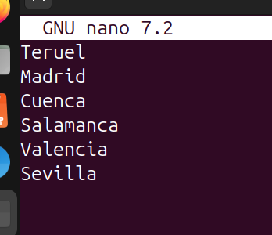

- Mostar el siguiente contenido del archivo:
  - Todas las líneas del fichero con los números de línea
  - Las dos primeras líneas del fichero
  - La última línea del fichero
  - La primera línea y las dos últimas del fichero
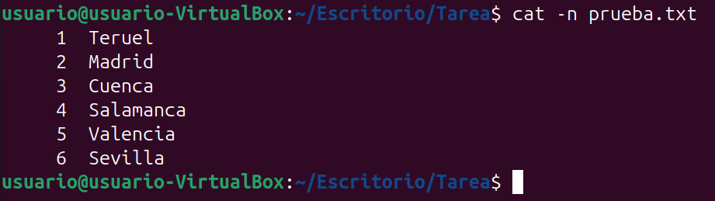
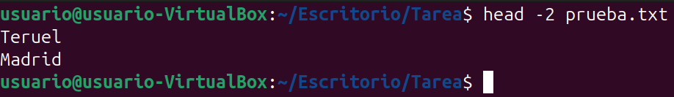
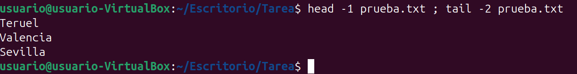
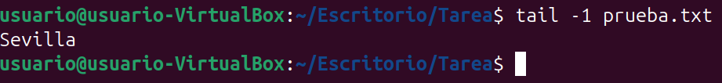
- Crear con el mismo comando la estructura de directorios dir1/dir2/dir3 y dir1/dir4/dir5.
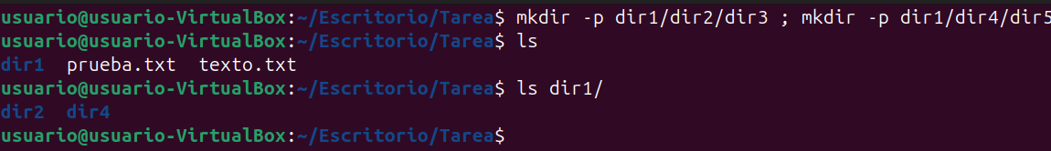
- Copiar prueba.txt en los directorios dir2 y dir4 con un solo comando.
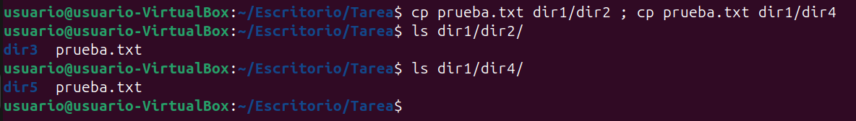
- Localiza todos los ficheros prueba.txt en la estructura de directorios.
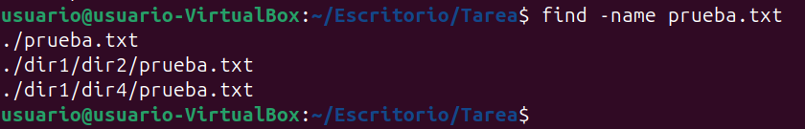
- Crea el directorio Datos1 y, si éste se crea correctamente, que se cree el directorio Datos2.
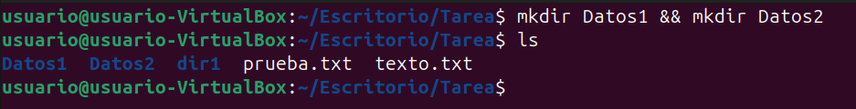
- Crea el directorio Datos1 y, si éste da error, que se cree el directorio Datos3.
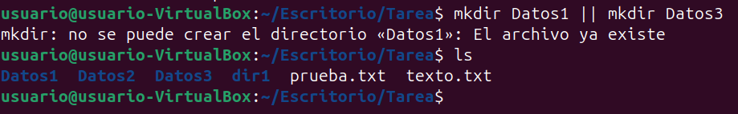
- Si los dos anteriores puntos han funcionado correctamente, se habrán creado los directorios Datos1, Datos2 y Datos3. Muestra que evidentemente es así.
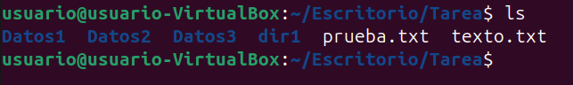
- Cambiar el nombre del fichero prueba.txt por definitivo.txt.
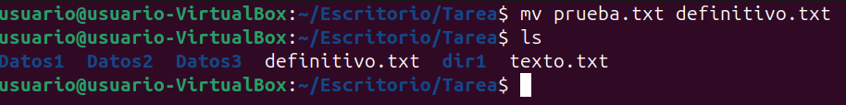
- Hacer una copia de dir1 con todo su contenido y llamarlo dirx.
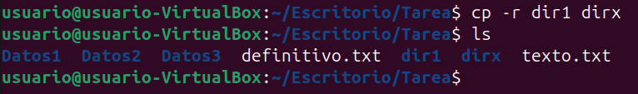
- Con una sola línea, muestra el contenido del directorio dir2 y el directorio dir4.
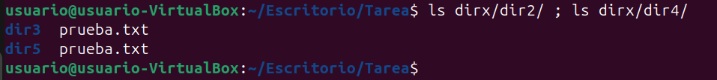
- Crear un grupo llamado GrupoClase
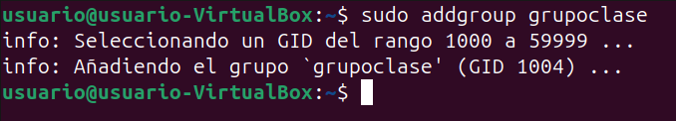

- Crear un usuario llamado UsuarioClase
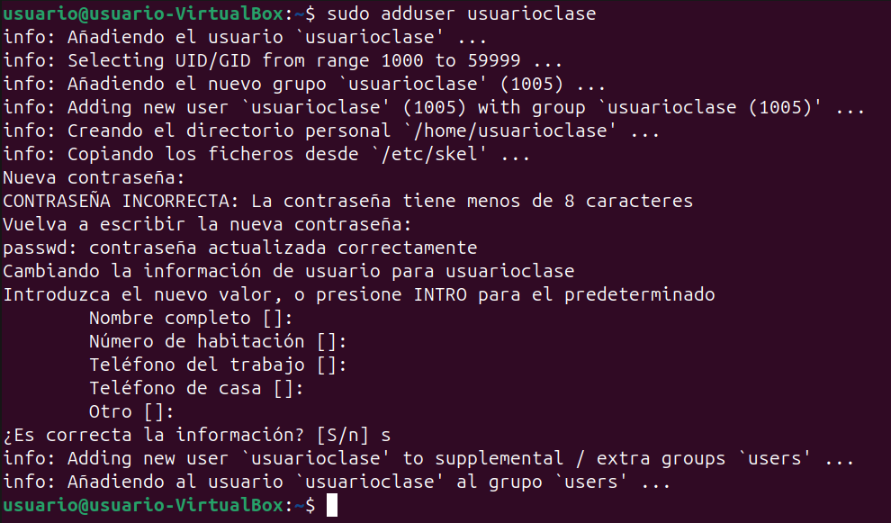
- Añadir el usuario UsuarioClase al grupo GrupoClase
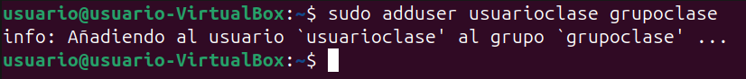
- Mostrar información del usuario UsuarioClase y comprobar que efectivamente pertenece al grupo GrupoClase
- Mostrar información del grupo GrupoClase donde se vea que UsuarioClase pertenece a él
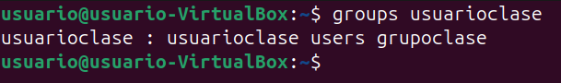

- Eliminar el grupo GrupoClase solo si está vacío, lo que se supone que dará error.
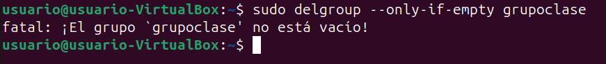
- Eliminar el usuario UsuarioClase.
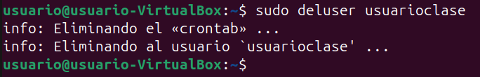
- Eliminar el grupo GrupoClase solo si está vacío.

